Wytyczne dotyczące sposobu zasad przesyłania do Laboratorium BSL3 i Laboratorium Zakładu Wirusologii próbek do badania w podejrzeniu zakażenia wirusem wysoce niebezpiecznym takim jak Hantawirus czy Ebolawirus i inn.

- W przypadku podejrzenia zakażenia wirusem wysoce zakaźnym (należącym do grupy zagrożeń 3 lub 4), takim jak hantawirus, filowirus lub innym, o zamiarze przekazania próbki do NIZP PZH-PIB, Zleceniodawca powinien powiadomić telefonicznie (Sekretariat Zakładu Wirusologii: 22 54 21 230) lub mailowo (adres: wiruspzh@pzh.gov.pl).
- Ponadto przed transportem materiału do badań należy wysłać informację również na adres: gkobylinski@pzh.gov.pl, a jeżeli próbka/próbki miałyby być dostarczone po godzinie 13.00 informację należy wysłać na adres: kancelaria@pzh.gov.pl.
- NIZP PZH-PIB pracuje od poniedziałku do piątku w godzinach od 8.00 do 16.00, natomiast Punkt Przyjęć Materiałów (PPM) czynny jest od poniedziałku do piątku w godzinach od 8.00 do 13.00. W godzinach pracy PPM próbkę/próbki do badania w kierunku hantawirusów oraz filowirusów itp. należy przekazywać do PPM.
- Warunkiem przyjęcia próbki do badania w Laboratorium BSL-3 NIZP PZH-PIB jest wyraźne określenie, że jest to badanie przeznaczone do BSL-3 oraz podanie danych kontaktowych jednostki przesyłającej materiał do badania. Dane powinny zawierać co najmniej imię
i nazwisko lekarza wraz z numerem wykonywania zawodu, numer telefonu kontaktowego oraz bezpieczny adres mailowy, na jaki będzie wysłana informacja
o dostępności wyniku badań w systemie e-Lab. Brak tych danych może spowodować nie przyjęcie próbki do badania.
- Bezwzględnie konieczne jest wypełnienie i dołączenie przez zleceniodawcę wypełnionego formularza „Zlecenia badania” (Formularz nr PO-02/F06 dostępny na stronie internetowej https://www.pzh.gov.pl/wp-content/uploads/2025/06/zlecenie-badania-diagnostycznego.pdf). Zlecenie powinno być umieszczone w kopercie i dołączone do zewnętrznego opakowania, w którym znajduje się próbka, tak aby można było stwierdzić kierunek badania bez konieczności otwierania przesyłki i w dalszej kolejności je zarejestrować.
Uwaga:
W przypadku dostarczenia do NIZP PZH-PIB próbki bez danych kontaktowych Zleceniodawcy i lekarza oraz czytelnie wypełnionego formularza „Zlecenia badania”, zostanie ona odrzucona lub zostanie zniszczona bez wykonania badania. Zniszczenie materiału odbywa się zgodnie z obowiązującymi procedurami postępowania z odpadami medycznymi i biologicznymi.
Uwaga: Materiał do badań w BSL-3 rejestrowany jest jako Naukowe Specjalne Badanie Wirusologiczne (EW-I.33);

Materiał do badania w kierunku wirusów wysoce niebezpiecznych
Krew: Próbkę należy dostarczyć do laboratorium jak najszybciej po pobraniu, transportując ją w warunkach uniemożliwiających hemolizę próbki (nie wolno zamrażać, najlepiej warunki od 2ºC do 8ºC)
- Krew pobrana na antykoagulant – pełna krew w ilości około 3-5 ml, pobrana na antykoagulant (najlepiej EDTA, nie należy używać heparyny). Próbki nie należy odwirowywać. Jeżeli próbka zostanie dostarczona do laboratorium w ciągu 24 godzin może być transportowana w temperaturze 21 ± 4ºC. Przy dłuższym okresie (maksymalnie do 5 dni) próbkę krwi zaleca się przechowywać i transportować w temperaturze 5 ± 3ºC.
- Krew pełna w ilości około 5 ml; pobrana jałowo "na skrzep" w celu pozyskania surowicy. Próbki nie należy odwirowywać. Jeżeli próbka zostanie dostarczona do laboratorium w ciągu 24 godzin może być transportowana w temperaturze 21 ± 4ºC. Przy dłuższym okresie (maksymalnie do 5 dni) próbkę krwi zaleca się przechowywać i transportować w temperaturze 5 ± 3ºC.
Inne materiały – zawsze po wcześniejszym uzgodnieniu z Laboratorium BSL3
Zasady pakowania i transportu
Przed przygotowaniem przesyłki należy ustalić jej klasyfikację transportową według ADR. Materiały zakaźne spełniające kryteria kategorii A klasyfikuje się jako UN 2814 „MATERIAŁ ZAKAŹNY DLA LUDZI” i pakuje zgodnie z instrukcją P620. Materiały zakaźne, które nie spełniają kryteriów kategorii A, klasyfikuje się jako UN 3373 „MATERIAŁ BIOLOGICZNY, KATEGORIA B” i pakuje zgodnie z instrukcją P650. Sama przynależność czynnika biologicznego do grupy zagrożenia 3 lub 4 nie przesądza o kategorii A lub B w transporcie. W załączniku nr 1 podana jest tabela klasyfikująca wirusy badane w NIZP PZH-PIB do stosownych grup i kategorii. W załączniku nr 2 graficzne przedstawienie schematów pakowania według ADR.
Kategoria A – UN 2814 / instrukcja pakowania P620:
- Opakowanie pierwotne: Musi być odporne na uszkodzenie, szczelne, zamknięte i zabezpieczone przed otwarciem. W przypadku płynów musi być owinięte materiałem chłonnym w ilości wystarczającej do wchłonięcia całej zawartości. Szkło jest zabronione. Może to być probówka.
- Opakowanie wtórne: certyfikowane, szczelne, zakręcane, najlepiej z uszczelką, odporne na zgniecenie itp. Opakowanie pierwotne musi być w nim umieszczone w sposób zapewniający szczelność i bezpieczny transport.
- Opakowanie zewnętrzne: opakowanie zawierające odpowiednie oznakowania, o odpowiedniej wytrzymałości mechanicznej a także minimalnym wymiarze zewnętrznym boku - 100 mm.
- Badania i certyfikacja: Opakowania muszą posiadać odpowiednie oznaczenia UN 2814
- Etykietowanie: Opakowanie musi być trwale oznakowane numerem UN 2814 oraz nalepką ostrzegawczą wzoru nr 6.2 (czarny symbol trzech półksiężyców na białym lub kontrastowym tle). [1, 2]
Uwaga: Substancje zakaźne UN 2814 są klasyfikowane do Kategorii A i ze względów bezpieczeństwa nie są przyjmowane do przewozu w publicznych przesyłkach pocztowych.
Ponieważ transport tego typu ładunku wymaga specjalistycznych uprawnień, wszystkie wymogi dotyczące przewozu drogowego precyzyjnie określają przepisy ADR [Dz.U. 2025 poz. 642]
Opracowanie: Katarzyna Pancer, Agnieszka Trzcińska, Beata Rozbicka, Agata Wdowiak, 2026, NIZP PZH-PIB,

Załącznik nr 1
Klasyfikacja wirusów i sposób pakowania próbek klinicznych do transportu
Zestawienie dotyczy wyłącznie pierwotnych próbek klinicznych pobranych od pacjentów (m.in. surowica, krew pełna, płyn mózgowo-rdzeniowy, mocz, wymazy), a nie hodowli wirusowych.
Uwaga! Grupa zagrożenia biologicznego (1–4) i kategoria transportowa ADR (A/B) to dwa odrębne systemy klasyfikacji. Przynależność wirusa do grupy 3 lub 4 nie oznacza automatycznie kategorii A.
Wirus/grupa wirusów | Grupa zagrożenia | Kategoria ADR | UN / pakowanie | Uwagi
CMV (cytomegalowirus) | 2 | B | UN 3373 / P650 | Próbki kliniczne
EBV (wirus Epsteina-Barr) | 2 | B | UN 3373 / P650 | Próbki kliniczne
HHV-6 | 2 | B | UN 3373 / P650 | Próbki kliniczne
HHV-7 | 2 | B | UN 3373 / P650 | Próbki kliniczne
HHV-8 | 2 | B | UN 3373 / P650 | Próbki kliniczne
Wirus różyczki (RubV) | 2 | B | UN 3373 / P650 | Próbki kliniczne
Wirus odry (MeV) | 2 | B | UN 3373 / P650 | Próbki kliniczne
Wirus kleszczowego zapalenia mózgu (TBEV/KZM) | 3 | B | UN 3373 / P650 | Kategoria A dotyczy hodowli; próbki pacjenta – B
HCV | 3 | B | UN 3373 / P650 | Próbki kliniczne
Adenowirusy | 2 | B | UN 3373 / P650 | Próbki kliniczne
Wirus Ebola* | 4 | A | UN 2814 / P620 | Próbki kliniczne i hodowle
Wirus Marburg* | 4 | A | UN 2814 / P620 | Próbki kliniczne i hodowle
Wirus Lassa* | 4 | A | UN 2814 / P620 | Próbki kliniczne i hodowle
Hantawirusy* | 3 | A | UN 2814 / P620 | Próbki kliniczne i hodowle
Wirus ospy małpiej (MPXV) | 3 | B | UN 3373 / P650 | Kategoria A dotyczy hodowli; próbki pacjenta – B
Wirus dengi (DENV) | 3 | B | UN 3373 / P650 | Kategoria A dotyczy hodowli; próbki pacjenta – B
Wirus gorączki Zachodniego Nilu (WNV) | 2 | B | UN 3373 / P650 | Kategoria A dotyczy hodowli; próbki pacjenta – B
Wirus Chikungunya (CHIKV) | 3 | B | UN 3373 / P650 | Kategoria A dotyczy hodowli; próbki pacjenta – B
Wirus Usutu (USUV) | 2 | B | UN 3373 / P650 | Kategoria A dotyczy hodowli; próbki pacjenta – B
* - wirusy, dla których próbki kliniczne są klasyfikowane jako kategoria A zgodnie z ADR

Podstawy prawne:
- Rozporządzenie Ministra Zdrowia z dnia 22 kwietnia 2005 r. w sprawie szkodliwych czynników biologicznych dla zdrowia w środowisku pracy oraz ochrony zdrowia pracowników zawodowo narażonych na te czynniki — tekst jednolity ogłoszony w Dz.U. 2026 poz. 103.
- Oświadczenie rządowe z dnia 6 marca 2025 r. w sprawie wejścia w życie zmian do załączników A i B do Umowy dotyczącej międzynarodowego przewozu drogowego towarów niebezpiecznych (ADR), sporządzonej w Genewie dnia 30 września 1957 r. — Dz.U. 2025 poz. 642.
- Guidance on regulations for the transport of infectious substances 2025–2026: applicable as from 1 October 2025 — World Health Organization, 2026.Wytyczne WHO dotyczące transportu materiałów zakaźnych – pomocniczo przy interpretacji kategorii A/B, w tym rozróżnieniu próbka kliniczna vs hodowla.

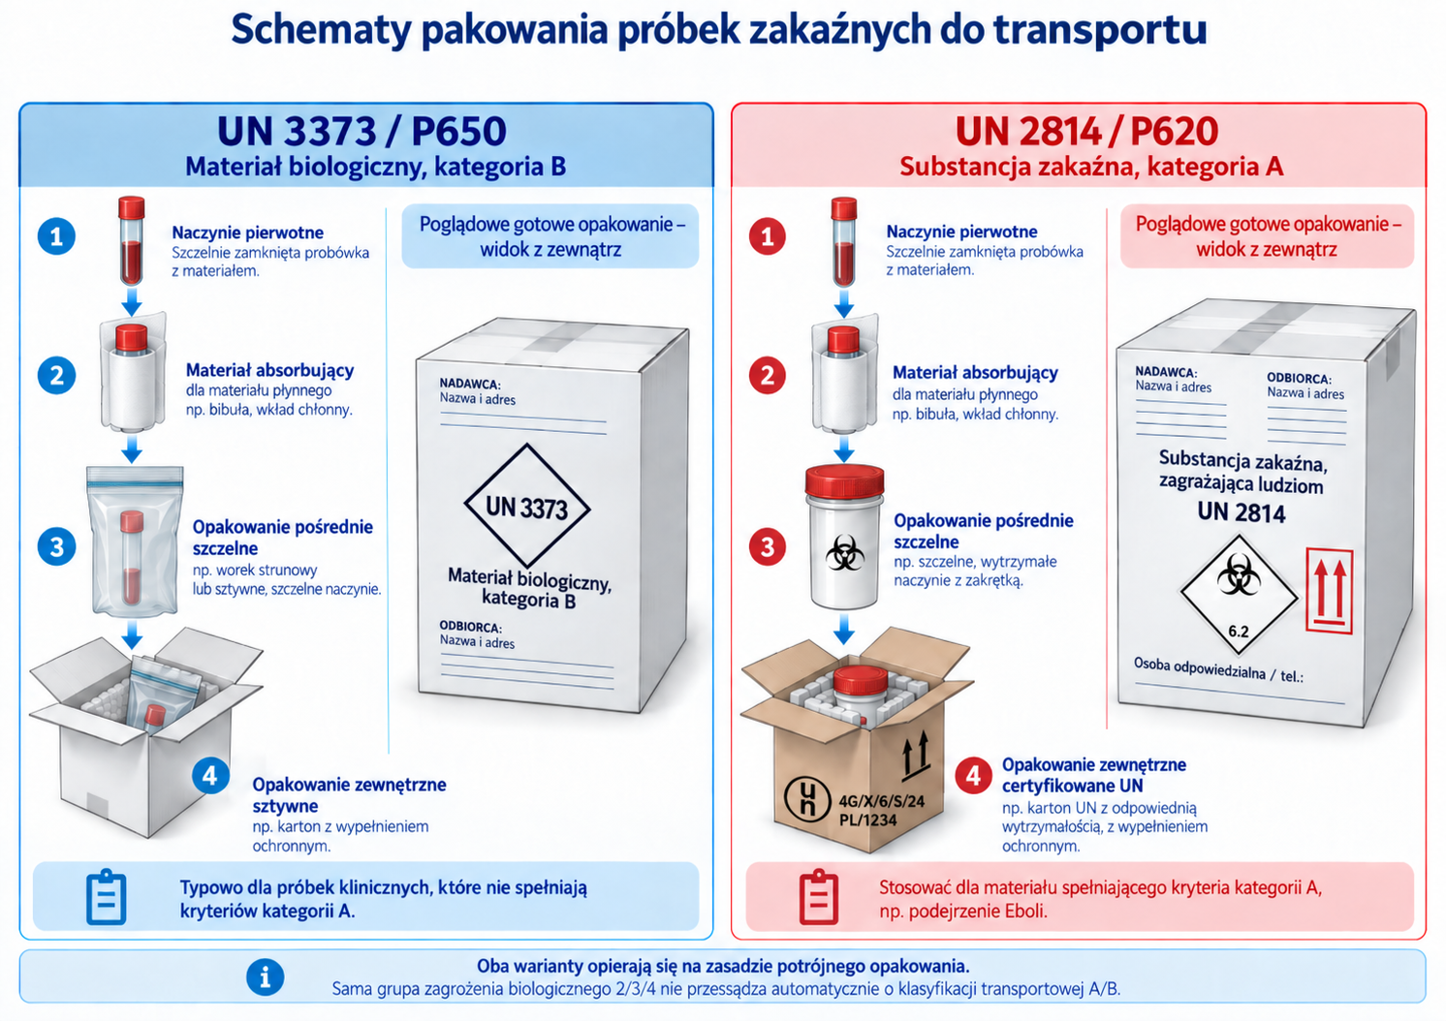
Załącznik nr 2

Źródło: opracowanie własne na podstawie przepisów Umowy dotyczącej międzynarodowego przewozu drogowego towarów niebezpiecznych (ADR), zgodnie z Dz.U. 2025 poz. 642, oraz wytycznych World Health Organization: Guidance on regulations for the transport of infectious substances 2025–2026: applicable as from 1 October 2025.

